**Especificación de Caso de Uso: CUG0002-Crear Solicitud CCM**

**Historial de cambios**

|  |  |  |  |
| --- | --- | --- | --- |
| **Fecha** | **Versión** | **Comentarios** | **Autor** |
| 01/02/2017 | 1.0 | Versión inicial | Daniela Chicaíza |
| 13/03/2017 | 2.0 | Ajuste enviados por la concesión Runt | Daniela Chicaíza |

**Especificación de caso de uso: CUG0002-Crear Solicitud CCM**

# **Breve descripción**

Este caso de uso permite crear la solicitud para la adquisición de uno o más CCM, a través del Portal Ciudadano del RUNT.

# **Actores**

* Ciudadano

# **Entradas**

|  |  |  |  |
| --- | --- | --- | --- |
| **Nombre campo** | **Obligatorio** | **Restricciones** | **Descripción** |
| Tipo proceso | S | Lista de selección única con los procesos, debe aparecer Runistac-CCM | Indica el tipo de proceso que se está realizando |
| Cantidad de certificados a solicitar | S | Campo Parametrizable | Indica la cantidad de certificados que se pueden registrar por solicitud |
| VIN | S | N/A | Es el número de VIN con el que se identifica el vehículo. |
| Documentos solicitados | S | Permite adjuntar los documentos requeridos por el Ministerio para aprobar la solicitud de asignación de CCM. Cada archivo que se adjunte debe tener un peso máximo a 3 MB. Las extensiones a permitir deben ser parametrizables. | Indica los documentos que deben ser cargados para continuar con el proceso. |
| Captcha |  | Deben cambiar cada vez que se realiza una solicitud | Caracteres que permiten validar que no es un robot quien está generando la petición. |
| Aceptar términos y condiciones | S | Se debe seleccionar para continuar con el proceso. | Aceptación de términos. |

# **Flujo básico de eventos**

1. El actor ingresa a la opción “Crear Solicitud” en el Portal Ciudadano.
2. El sistema despliega un formulario con los campos descritos en la sección “3. Entradas” de este documento.
3. El actor selecciona el tipo de proceso Runistac-CCM.
4. El sistema indica el número de certificados que hay disponibles.
5. El sistema recupera la cantidad de CCM que puede solicitar de acuerdo con un parámetro.
6. El actor ingresa el número de VIN del vehículo que va a registrar.
7. El actor selecciona el botón Consultar.
8. El sistema valida que al momento de realizar la consulta, el VIN se encuentre en estado Registrado.
9. El sistema recupera los datos del formulario, de la plataforma de RUNT.
10. El actor adjunta los documentos solicitados.
11. El actor digita el código captcha.
12. El actor selecciona la opción Registrar.
13. El sistema verifica que haya disponibilidad de certificados para el registro de la solicitud.
14. El sistema valida que el solicitante no presente otra solicitud en trámite.
15. El sistema valida que con el número de VIN ingresado, no se presente otra solicitud en trámite.
16. El sistema valida que el captcha es correcto.
17. El sistema verifica que se ingresó la información marcada como requerida.
18. El sistema valida que la cantidad de documentos adjuntos sea mayor o igual al parámetro establecido.
19. El sistema valida que la persona logueada no presente más de 4 solicitudes en los 30 días anteriores a la fecha de la solicitud.
20. Si las validaciones anteriores fueron exitosas, el sistema crea un número de solicitud asociado a la información ingresada y muestra un mensaje que indica la información fue registrada con éxito.
21. El sistema identifica que el tipo de proceso seleccionado requiere pago.
22. El sistema habilita un botón para la descarga del recibo (en PDF), desplegando un aviso indicando que debe realizar el pago para continuar con el proceso
23. El sistema envía un correo electrónico en el cual le indica la creación de la solicitud del trámite RUNISTAC.
24. El sistema genera auditoría, registrando el usuario.
25. El sistema termina la ejecución del caso de uso.

# **Flujos alternativos**

## **Consulta VIN**

## Si en el paso 8 del flujo básico de eventos, el sistema identifica que el VIN no se encuentra registrado, el sistema realiza lo siguiente:

## El sistema genera un mensaje indicando que el VIN no se encuentra asociado a ningún vehículo registrado.

* 1. El sistema retorna al paso 3 del flujo básico de eventos, conservando la información ya ingresada por el usuario según corresponda.

## **Información obligatoria no ingresada**

Si en el paso 14 del flujo básico de eventos, el sistema identifica que el usuario no ingresó toda la información marcada como obligatoria, se ejecutan las siguientes acciones:

1. El sistema informa al usuario cuales campos obligatorios no fueron ingresados.
2. El sistema retorna al paso 3 del flujo básico de eventos conservando la información ya ingresada por el usuario según corresponda.
   1. **Validación solicitudes registradas**

Si en el paso 16 del flujo básico de eventos, el sistema valida que existe una solicitud Registrada, o pendiente de pago, o en trámite, para ese mismo usuario, se ejecuta las siguientes acciones:

1. El sistema emite un mensaje indicando que ya se presenta una solicitud registrada y que para continuar el proceso debe culminar la solicitud.
2. El actor hace click en aceptar.
3. EL sistema retorna al paso 1 del flujo básico de eventos, limpiando la pantalla.

## **La cantidad de documentos es menor al parámetro**

Si en el paso 15 del flujo básico de eventos, el sistema identifica que la cantidad de documentos es menor al parámetro, se ejecutan las siguientes acciones:

1. El sistema genera un mensaje de error, indicando que la cantidad de documentos es menor a la requerida.
2. El sistema retorna al paso 10 del flujo básico de eventos conservando la información ya ingresada por el usuario según corresponda.

## **Ciudadano selecciona la opción Cancelar**

Si en el paso 7 del flujo básico de eventos, el sistema identifica que el ciudadano selecciona la opción cancelar, se ejecutan las siguientes acciones:

1. El sistema retorna al paso 1 del flujo básico de eventos, limpiando la pantalla.

* 1. **No existen certificados disponibles**

Si en el paso 5 del flujo básico de eventos, el sistema identifica que no hay certificados disponibles, se ejecutan las siguientes acciones:

* 1. El sistema despliega un mensaje indicando que no hay certificados disponibles.
  2. El ciudadano hace click en aceptar.
  3. Retorna al paso 1 del flujo básico de eventos, limpiando la pantalla.

## **Ciudadano selecciona la opción Cancelar**

Si en el paso 12 del flujo básico de eventos, el sistema identifica que el ciudadano selecciona la opción cancelar, se ejecutan las siguientes acciones:

1. El sistema retorna al paso 1 del flujo básico de eventos, limpiando la pantalla.

# **Precondiciones**

* El solicitante debe estar registrado en el Portal Ciudadano.

# **Postcondiciones**

* Queda registrada la solicitud

# **Reglas de negocio**

* No aplica.

# **Requerimientos Especiales**

* No aplica.

# **Prototipo de Interfaz Gráfica**

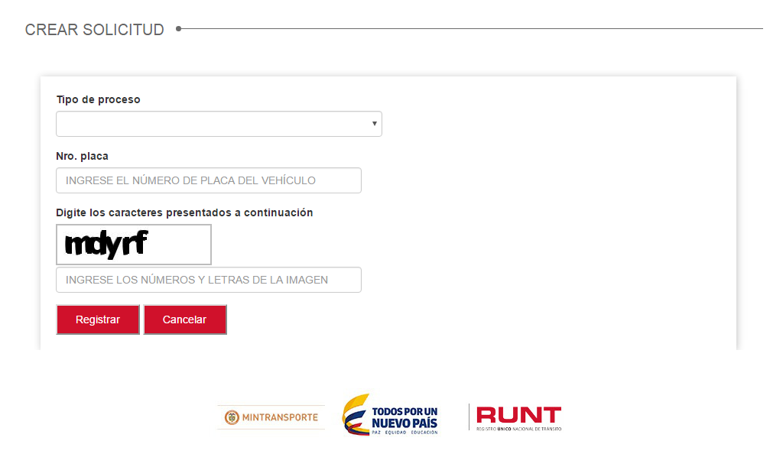

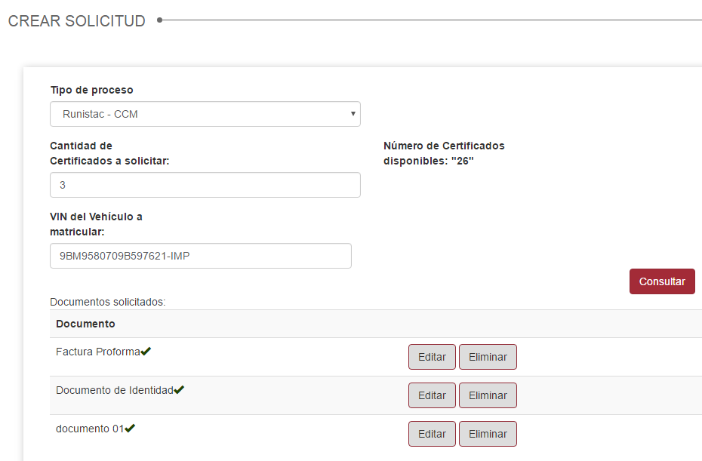

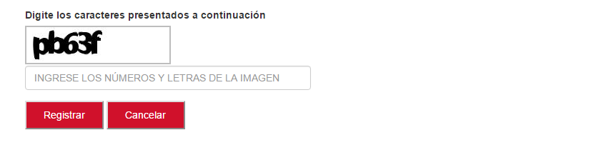

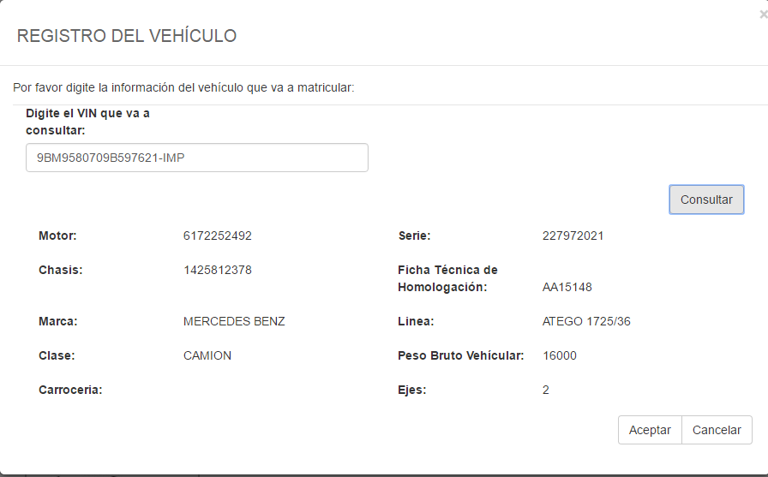

# **Aprobaciones**

|  |  |  |
| --- | --- | --- |
| **Nombre** | **Fecha** | **Firma** |
|  |  |  |
|  |  |  |
|  |  |  |